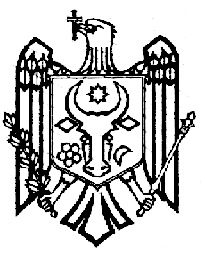  REPUBLICA MOLDOVA  GAGAUZIA  or. Ceadir-Lunga  Sovıetuloraşului | РЕСПУБЛИКА МОЛДОВА  ГАГАУЗИЯ (ГАГАУЗ ЕРИ)  Чадыр-Лунгский  Городской Совет  6100, г. Чадыр-Лунга  ул. Ленина, 91  tel. +(373 291) 2-08-36  fax. +(373 291) 2-25-40  www.ceadir-lunga.md  email.ceadirlunga@gagauzia.md | MOLDOVA RESPUBLIKASI  GAGAUZ YERI  Çadir  KasabaninTopluşu

Решение
15.03.2013г. №ХХХ/10
г.Чадыр-Лунга

Об утверждении плана работы
Единого Культурного Центра на 2013 г.

Рассмотрев проект плана работы Единого Культурного Центра на 2013 г., в соответствии с п.13 Типового Положения о деятельности Дома культуры, утвержденного Приказом Министерства культуры и туризма, п. m) части (2) ст.14, Закона Республики Молдова о местном публичном управлении № 436-XVI от 28.12.2006г.,

Чадыр-Лунгский Городской Совет
РЕШИЛ:

- Утвердить план работы Единого Культурного Центра на 2013 г., согласно приложению.

- Контроль за исполнением настоящего решения возложить на заместителя Примара Захария Л.Ф.

Председатель Совета Константин Келеш

Контрассигнует:

Секретарь Совета Наталия Кристева

